ЗВІТ З РОБОТИ ПРОБЛЕМНИХ ГРУП ТА СТУДЕНТСЬКИХ ГУРТКІВ
КАФЕДРИ ПОЧАТКОВОЇ ОСВІТИ ЗА 2016-2017 Н.Р.

Сучасний етап розвитку шкільної освіти в Україні, зокрема, її початкової ланки характеризується поширенням інноваційних процесів, істотною особливістю яких є реальна варіативність, пошук ефективних технологій навчання. Очевидно, що і надалі зазначені тенденції будуть розвиватися, адже це невід’ємна ознака демократизації та гуманізації освіти.
У зв’язку з цим на кафедрі початкової освіти працюють проблемні групи та студентські гуртки з проблем упровадження сучасних навчальних технологій початкової освіти.
Проф. Коваль Л. В. керівник гуртка «Сучасні технології навчання в початковій школі», метою якого є оволодіння майбутніми вчителями початкової школи методикою застосування сучасними технологіями навчання для подальшого використання в практичній діяльності (зокрема при викладанні освітньої галузі «Математика»). Протягом 2016-2017 н.р. пройшли заняття на теми: «Технологічність методики початкового навчання як чинник її модернізації», «Здоров’язберігаюча організація навчально-виховного процесу в початковій школі», «Технологія організації навчальної взаємодії вчителя та учнів», «Технологія формування загальнонавчальних умінь і навичок молодших школярів», «Технологія організації диференційованого навчання», «Технологія організації навчальної проектної діяльності», «Технологія організації ігрової навчальної діяльності», «Технологія організації поетапного засвоєння учнями навчального матеріалу».
Список студентів, які відвідують гурток: Дресвянникова Анна; Воробей Олена; Зоріна Олена; Боєва Інна; Іванова Альона; Шунько Наталія; Біла Олександра; Стрибань Валентина; Тодорова Тетяна; Кухарська Анастасія; Одинока Ольга.
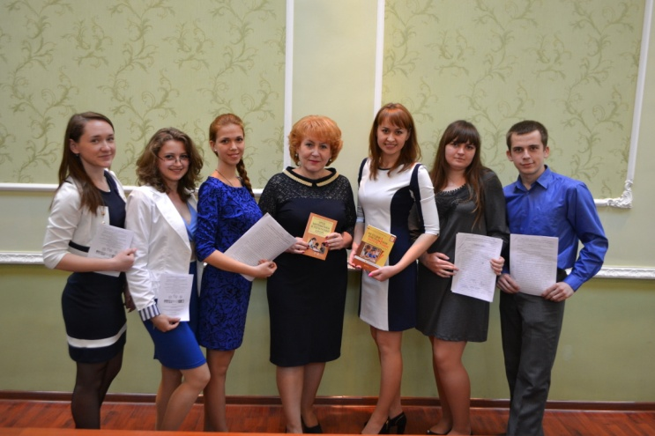

Доц. Чемоніна Л. В. – керівник гуртка «Проблеми безперервної мовної освіти».
Мета: сформувати в майбутніх учителів початкової школи фахові компетенції щодо здійснення мовної освіти учнів 1–4 класів за на засадах наступності й перспективності.
Склад учасників проблемної групи: Мельничук Наталя, Британська Вікторія, Філіп’єва Діана, Геманова Марина, Ландирєв Віталій, Біла Олександра, Медведєва Ольга, Алтудіна Юлія, Париловська Віра, ГоленкоАльона.
План роботи проблемної групи у 2016-2017 н.р.
№ з/п | Тема | Місяць
1. | Спадкоємність роботи вчителя й учнів у процесі вивчення розділу «Мова і мовлення» | Вересень  2016 р.
2. | Особливості формування в молодших школярів уявлень про текст на засадах принципів наступності й перспективності | Жовтень  2016 р.
3. | Безперервність як засіб опрацювання синтаксичного матеріалу на уроках української мови в початковій школі | Листопад  2016 р.
4. | Наступність і перспективність як основні принципи опрацювання лексичних тем в 1–4 класах сучасного ЗНЗ | Грудень  2016 р.
5. | Роль спадкоємності у формуванні морфологічної компетенції молодших школярів на уроках рідної (української) мови | Лютий  2017 р.
6. | Наступність і перспективність вивчення морфеміки і словотвору в початковій школі | Березень  2017 р.
7. | Формування фонетичної вправності учнів 1–4 класів через запровадження безперервної мовної освіти | Квітень  2017 р.
8. | Розвиток зв’язного мовлення молодших школярів: наступність і перспективність | Травень  2017 р.

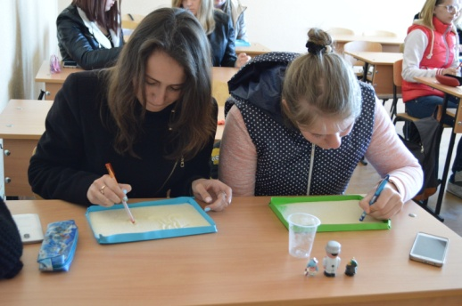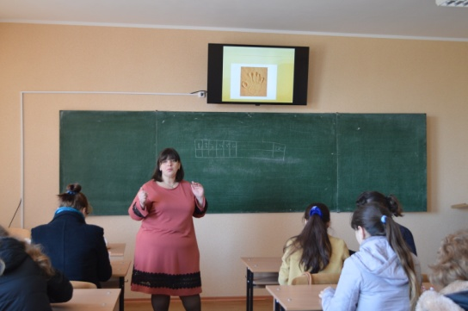

Доц. Степанюк К. І. – керівник гуртка «Проблематика і перспективи творчої проектної діяльності в початковій школі». Метою гуртка є усвідомлення майбутніми вчителями початкової ланки освіти особливостей творчої проектної діяльності, розробка та реалізація педагогічних проектів. Гурток діє на постійній основі, його заняття проходять у формі засідань, на яких студенти готують та доповідають про результати своїх наукових досліджень, обговорюють виступи, у такий спосіб залучаючись до розв’язання проблем педагогічної науки.
Кінцевий результат діяльності гуртка: виступи на студентських конференціях, публікація тез, статей у наукових збірника, участь у наукових читаннях, Всеукраїнській олімпіаді зі спеціальності «Початкова освіта», підготовка повідомлень до Всеукраїнських днів науки,захист рефератів та курсових робіт.
План роботи гуртка у 2016-2017 н.р.
№  з/п | Вид роботи | Термін виконання
1. | Формування наукового гуртка. Розробка тематики та визначення індивідуальних проектів для виконання. | Вересень
2. | Робота над індивідуальними проектами (збір та обробка інформації, спостереження, експеримент, конспекти літературних джерел). | Жовтень
3. | Обговорення фрагментів уроків за темами творчих проектів. | Листопад
4. | Презентація індивідуальних проектів та захист портфоліо. | Грудень
5. | Відображення результатів творчих проектів у доповідях студентів на Всеукраїнських днях науки. Підготовка та подання тез до збірника студентських тез Бердянського державного педагогічного університету. | Лютий
6. | Робота над колективними проектами. | Березень
7. | Підготовка доповідей за результатами виконання творчого проекту. | Квітень
8. | Підведення підсумків роботи гуртка за 2017-2018 н.р. Відзначення кращих проектів. | Травень

Проект «Бабусині ляльки – виховний потенціал»

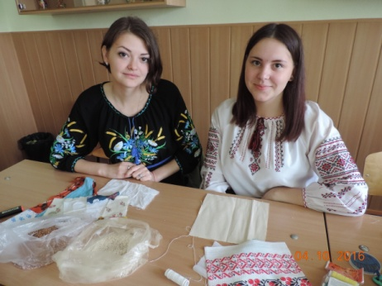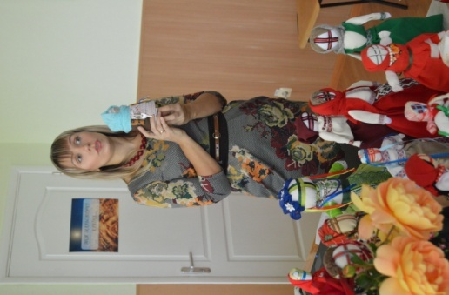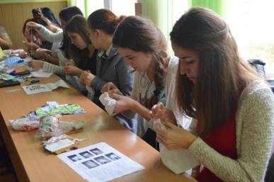

Проект «Паперові квіти – вишукана прикраса інтер’єру »

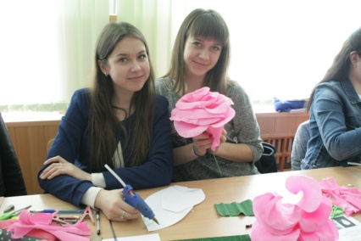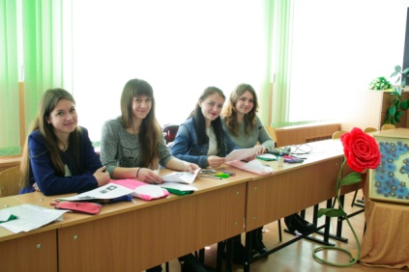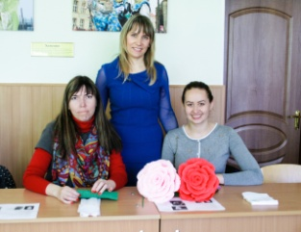

У рамках проекту «Творча лабораторія майбутнього вчителя початкової школи»

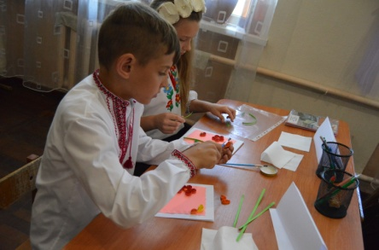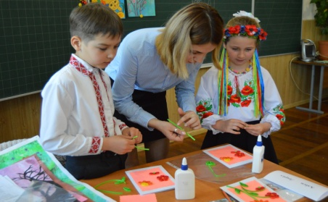
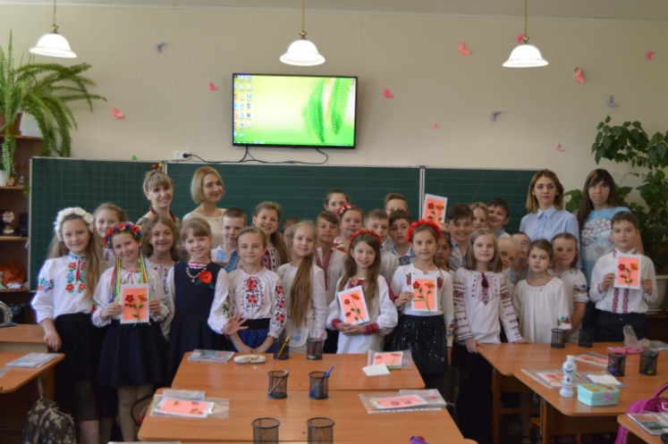

Доц. Малицька О. В. – керівник гуртка «Сучасна художня культура».
Мета: ознайомити студентів із сучасними естетичними концепціями світової візуальної культури; розкрити наукові основи сучасної художньої педагогіки; оволодіння студентами практичними вміннями та технічними навичками, необхідними для власної творчої діяльності та керівництва художньо-естетичною діяльністю дитини молодшого шкільного віку.
Склад групи: Генова Ангеліна, Оношко Таісія, Подмазка Віктор, Попова Оксана, Потапенко Аліна, Спіріна Ірина, Стельмах Марина, Хамула Вікторія, Чернишова Каріна, Ячменьова Саша.
План роботи гуртка
№ | Дата | Тема засідання
1 | вересень | Теорії сучасного інформаційного суспільства
2 | жовтень | Візуальнесприйняття в сучаснійкультурі. Медіа культура
3 | листопад | Візуальнаекологія
4 | грудень | Візуальнімедіа: фотографія, кіно, відео, телебачення, комп'ютер
5 | лютий | Аудіовізуальнікомунікації і екранна культура
6 | березень | Візуальніелементиекранноїреклами
7 | квітень | Інтернет і «віртуальнареальність».Інтеграціяінформаційного простору
8 | травень | Постмодернистська теорія візуальної культури

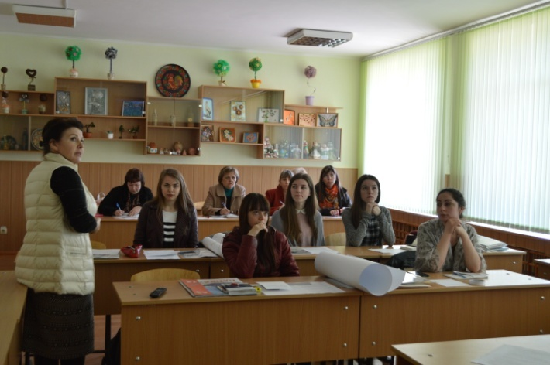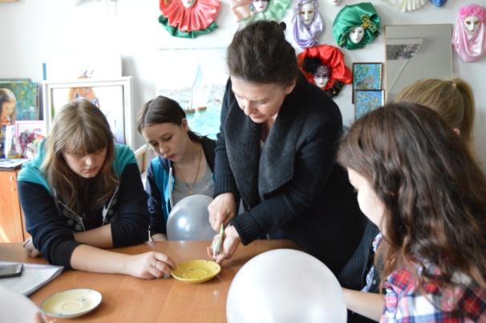

Ст. викл. Володько Т.К. – «Декоративно-прикладне мистецтво». Мета занять: сформувати у студентів систему професійних умінь щодо створення декоративних композицій, аналізувати твори декоративно-прикладного мистецтва, вивчення та засвоєння технік декоративно-прикладного мистецтва.
Список групи: Бондарчук Валентин, Караянова Юлія, Колоскова Владислава, Шапошник Юлія, Яворська Катерина, Радюк Альвіна.
План проведення занять
Місяць проведення | Тема заняття
Вересень 2016 рік | Витинанка.
Жовтень 2016 рік | Кераміка.
Листопад 2016 рік | Петриківський розпис.
Грудень 2016 рік | Розпис тканин.
Лютий 2017 рік | Розпис на склі.
Березень 2017 рік | Розпис на склі.
Квітень 2017 рік | Пасхальні свічки.
Травень 2017 рік | Пасхальні свічки.

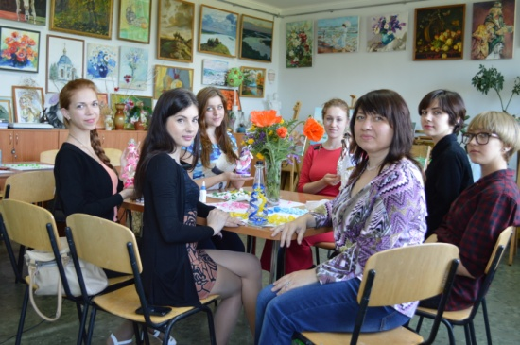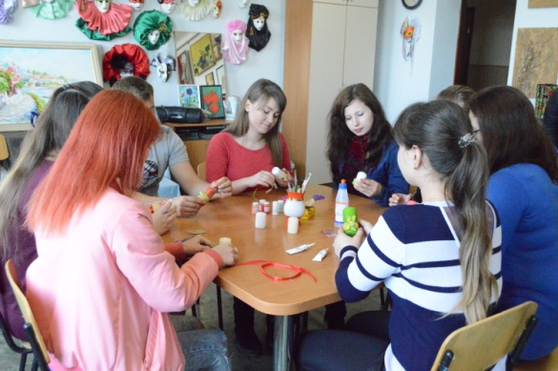

На заняттях гуртків студенти знайомляться з альтернативними інноваційними технологіями, які набувають широкого впровадження в сучасному освітньому просторі.

Проблемні групи׃
- «Актуальні проблеми початкової математичної освіти» - керівник проф. Коваль Л. В.
Мета: сформувати готовність у майбутніх фахівців початкової освіти до розв’язання професійних завдань у контексті модернізації початкової математичної освіти.
Теми засідань проблемної групи: «Концептуальні засади розвитку початкової математичної освіти», «Розвиток творчих здібностей молодших школярів на уроках математики в початковій школі», «Принципи перебудови змісту та методичного забезпечення початкового курсу математики», «Особливості виховного і розвивального потенціалу уроків математики», «Сутність і чинники впливу на якість початкової математичної освіти», «Здоров’язберігаюча організація навчально-виховного процесу як фактор підвищення якості освіти на уроках математики в початковій школі», «Формування у молодших школярів ключової компетентності «уміння самостійно вчитися» на уроках математики в початковій школі», «Підручник математики як необхідна та достатня умова оволодіння ключовою компетентністю «уміння самостійно вчитися».
Список студентів, які відвідують гурток: Андріяшина Вікторія, Афанасьєва Тетяна, Геманова Марина, Голенко Альона, Єрьоміна Тетяна, Коврига Світлана, Литвиненко Анастасія, Новік Аліна, Омеляненко Ганна, Філіп’єва Діана.
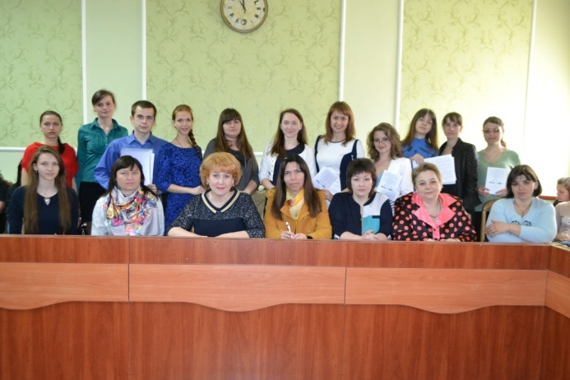

- Актуальні проблеми лінгводидактичної початкової освіти - керівник доц. Попова Л. П.
Одне з актуальних завдань сучасної вищої школи в системі початкової освіти – організація активної науково-дослідницької діяльності студентів в галузі лінгводидактики. З цією метою на кафедрі була створена проблемна група «Актуальні проблеми лінгводидактичної початкової освіти» для студентів 4 курсу.
Протягом навчального року було проведено вісім засідань. Кожне з яких складалося з інформаційного блока, презентацій. У кінці засідань проводилася дискусія по темі.
Тематика засідань: «Психологічні та психолінгвістичні основи лінгводидактики», «Ресурси проблемного навчання і технології розвитку критичного мислення в системі початкової мовної освіти», «Лінгвістика дитячого мовлення в теоретичному та прикладному аспектах», «Лінгводидактичні основи формування читацької компетентності молодших школярів», «Лінгводидактичні основи навчання української мови в початковій школі за технологією укрупнення дидактичних одиниць», «Застосування інформаційно-комунікаційних технологій на уроках української мови», «Система початкової мовної освіти в країнах Європи», «Позаурочна діяльність молодших школярів в контексті мовної освіти».
Систематичні засідання проблемної групи розширюють та поглиблюють основи як лінгвістичної, та і методичної компетенцій, які є складовими професійної підготовки майбутніх учителів початкової школи.
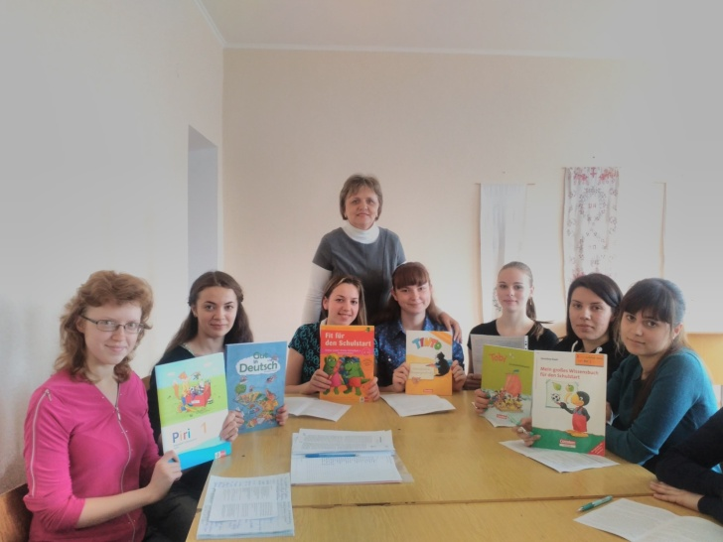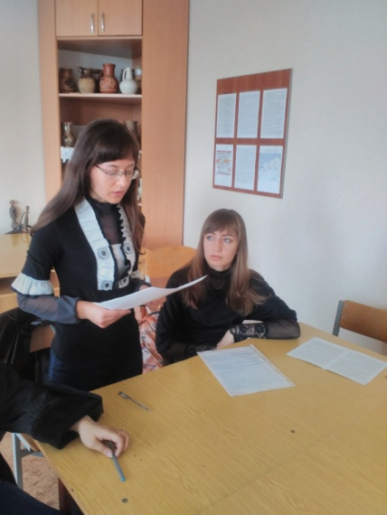

- Актуальні проблеми інформатизації початкової освіти - керівник доц. Шиман О.І.
Склад: Андрєєва Інна Юріївна, Боєва Інна Сергіївна, Варакута Світлана Олегівна, Довбня Анастасія Олександрівна, Кухарська Анастасія Вячеславівна, Лавровська Лілія Сергіївна, Мірошниченко Ганна Андріївна, Михєєва Неля Сергіївна, Одинока Ольга Русланівна, Панасенко Ольга Сергіївна, Панфілова Анжеліка В’ячеславівна, Шумова Вікторія Андріївна.
Перелік тем заходів: «Використання мультимедіа-засобів у ПШ», «Організація захисту дітей від он-лайн небезпек в Інтернет-середовищі», «Розвиток логіки, пам’яті, уваги молодших школярів з використанням модулів відповідних ППЗ», «Розвиток обчислювальних навичок учнів ПШк з комп’ютерною підтримкою», «Використання прикладів з українського фольклору при формуванні інформатичних понять молодших школярів», «Комп’ютерна підтримка графічної діяльності в початковій школі», «Використання ігрових комп’ютерних технологій в навчанні молодших школярів», «Використання комп'ютерних засобів для розвитку мовлення молодших школярів», «Комп’ютерна підтримка організаційно-виховної діяльності в ПШк», «Організація хвилинок релаксації на уроках в ПШк».

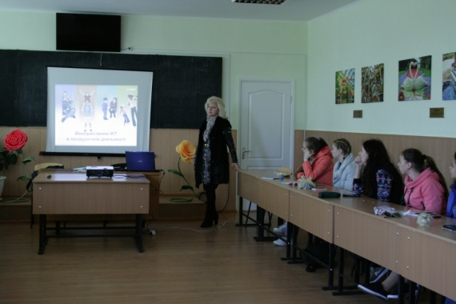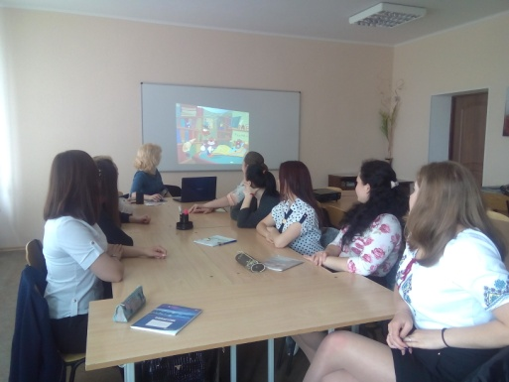

Завідувач кафедри А. М. Крамаренко

